Informe de Diagnóstico Sectorial

Secretaria Distrital de Desarrollo Económico

El presente Informe contiene un análisis detallado de cada una de las problemáticas presentes en el sector de Desarrollo Económico de Bogotá (SDDE, IPES e IDT) y cómo estas han sido abordadas. De la misma forma, dentro del documento se exponen cifras, datos y gráficas que soportan la información y que a su vez proveen una línea base al año 2019 para el gobierno entrante.

2019

**Informe Diagnóstico Sectorial: Sector Desarrollo Económico.**

Bogotá mejor para todos

**Aprobado:** José Andrés Duarte García/ Secretario SDDE

**Revisado:** Felipe José Valencia Bitar/ Subsecretario SDDE

Pedro José Portilla Ubate/ Jefe OAP

**Elaborado por:**

Manuela Gómez Saiz/ Contratista – OAP-SDDE

Sebastián Moreno Chaves/ Contratista – OAP-SDDE

Danny Efraín García / Profesional Especializado /OAP - SDDE

Juan Manuel Castro/ Contratista – SDDE

Juliana Barreto/ Contratista – SDDE

Andrés Benavides/ Director Competitividad Bogotá-Región

Uriel Bayona/ Director Desarrollo Empresarial y Empleo

Hugo Rojas/ Director Economía Rural y Abastecimiento

Mauricio Ospina/ Director Estudios Económicos

Diego Bernal/ Director Gestión Corporativa

Nora Fernanda Martínez/ Jefe OAJ - SDDE

**Fecha de elaboración:** 20/10/2019

**Fecha de publicación:** 30/10/2019

**Secretaría Distrital de Desarrollo Económico**

Vigencia 2016- 2019

**Tabla de contenido**

Presentación 3

Gráfica 1. Pronóstico de Crecimiento 2019 Bogotá vs países (Variación anual, %) 4

Presentación Problemáticas 5

1. Desempleo e Informalidad Laboral 5

Gráfica 2. Porcentajes Tasa global de participación (TGP) Tasa de ocupación (TO) y Tasa de desempleo (TD) (2018-2019). 7

Gráfica 3. Ocupados sector construcción en Bogotá (2001-2019) 7

Gráfica 4. Total nuevos empleos sector construcción (Trimestre móvil 2018- 2019). 8

Gráfica 5. Empleos generados en el sector turismo de Bogotá. 9

Gráfica 6. Número de turistas en Bogotá (2015-2018). 9

Gráfica 7. Proporción de la población Ocupada Informal (junio-agosto 2019). 11

Grafica 8. Plazas de Mercado distritales. 12

1.2 Barreras de Acceso al Financiamiento 13

Gráfica 9. Factores que impiden otorgar un mayor volumen de microcrédito. 14

Gráfica 10. Eventos necesarios para aumentar el microcrédito en la economía. 15

1.3 Mercados con productores más competitivos y cambios en tendencias de consumo 16

Tabla 1. Facilidad para hacer negocios Bogotá vs. Otras ciudades. 17

Gráfica 11. Facilidad para hacer negocios Bogotá vs. Otras ciudades. 17

Tabla 2. Protección a inversionistas Bogotá vs. Otras ciudades. 18

Gráfica 12. Protección a inversionistas Bogotá vs. Otras Ciudades. 18

Tabla 3. Ranking general Skytrax: mejores aeropuertos de Latinoamérica 19

Tabla 4. Top 10 de Mejores Aeropuertos del mundo que transportan entre 30 y 40 millones de pasajeros al año. 19

Tabla 5. Empresas creadas según sector económico en el 2018. 20

Tabla 6. Cuenta Satélite de Cultura y Económica Creativa en Bogotá 21

1.4. Bajo posicionamiento nacional e internacional 23

Conclusiones 24

Referencias 25

# Presentación

Bogotá es considerada la primera fuerza económica de Colombia, al ser la ciudad que contribuye de manera más notoria al crecimiento del PIB y, al consolidarse como la mayor generadora de empleo de calidad del país. Sumado a lo anterior, la ciudad se caracteriza por poseer un tejido productivo diversificado y hoy desarrollando cada vez más procesos de innovación tecnológica que se transversaliza en todos los sectores productivos, jalonando crecimiento económico en el país, a pesar del actual escenario económico mundial y regional.

También es considerada el primer destino turístico del país, la ciudad que mayor inversión extranjera atrae en Colombia y el mercado más grande en el país para el comercio y desarrollo empresarial, siendo incluso del tamaño de grandes ciudades del mundo.

En 2018, el PIB de Bogotá Región representó el 30,77% del total de Colombia, es decir, USD 101,6 mil millones. En el mismo año, el PIB per cápita de Bogotá alcanzó los USD 11.802, monto superior en casi el doble a la cifra para el país, haciendo evidente la relevancia de la economía bogotana.

Durante los últimos años, el crecimiento económico de la ciudad fue superior al de varios países de América Latina. De hecho, en 2018, el crecimiento económico de la capital colombiana fue de 3% y la tasa de desempleo se ubicó en 10,5 %.

En el primer trimestre del 2019, el PIB creció en 3,5% en comparación con el primer trimestre del 2018, este crecimiento representó la mayor alza trimestral desde 2015, demostrando así su dinamismo y alza. En este mismo período, el país creció al 3.1 % lo que nos indica como Bogotá viene jalonando el crecimiento del país.

En cuanto a proyecciones de crecimiento económico, Bogotá para el cierre de 2019 con la proyección más conservadora, crecería inclusive por encima de todos los países de la región excepto Bolivia, y muy por encima de los promedios de Latinoamérica (0,2%) y Suramérica (-0,2%), según el Fondo Monetario Internacional.

## Gráfica 1. Pronóstico de Crecimiento 2019 Bogotá vs países (Variación anual, %)

***Nota:*** *Se excluye Venezuela.*

***Fuentes:*** *FMI – WEO actualización octubre 2019; Secretaría Distrital de Hacienda.* (Fondo Monetario Internacional , 2019) *INFORMES DE PERSPECTIVAS DE LA ECONOMÍA MUNDIAL, Recuperado de https://www.imf.org/es/Publications/WEO/Issues/2019/10/01/world-economic-outlook-october-2019*

El buen desempeño económico y la confianza de la ciudad también se ha visto reflejado en una destacada estabilidad de precios. Bogotá cuenta con uno de los menores niveles de inflación entre las ciudades más importantes de América Latina. En 2018 la inflación fue de 3,06 %, ubicándose por debajo de ciudades como Buenos Aires, Ciudad de México y Sao Paulo.

# Presentación Problemáticas

## 1. Desempleo e Informalidad Laboral

Según los datos publicados por el Observatorio de Desarrollo Económico de la SDDE[1], la tasa de desempleo para el trimestre junio–agosto de 2019 fue de 10,4%, siendo inferior a las cifras registradas para ciudades como Cali (11,8%) y Medellín (12,6%), y la tasa para el país fue de 10,3%.

En el mismo trimestre móvil junio – agosto de 2019 en Bogotá, el número de ocupados de la ciudad creció en un 0,7% con respecto al mismo trimestre del año anterior, lo que en términos absolutos representó un aumento de 30.535 personas. Igualmente, es importante resaltar que para el año 2018 el desempleo cerró con un promedio anual de 10,5%, y se espera que este año 2019 se cierre en promedio anual con un porcentaje más bajo acompañado por la dinámica de varios sectores productivos como el turismo, comercio, incluyendo el sector de la construcción influenciado por las obras públicas que desarrolla la Alcaldía. Dicha proyección se soporta entre otras al registrar en trimestres móviles del primer semestre, caídas en la tasa de desempleo. También es relevante destacar que la tasa del 10,5% en desempleo es inferior a la tasa presentada en ciudades como Sao Paulo (13,4%) y Rio de Janeiro (14,8%).

Sin embargo, el problema del desempleo en Bogotá y sus causas no son sencillas de explicar y aunque la ciudad debe seguir haciendo todos los esfuerzos para su disminución, las causas más directas se asocian a factores de carácter nacional generados por: **i)** una serie de presiones macroeconómicas que generan incertidumbre, **ii)** aumentos del salario que no corresponden con el aumento de la productividad laboral

Diferentes sucesos en la economía mundial y nacional han generado incertidumbre en los agentes económicos colombianos durante los últimos años:

1. La caída de los precios del petróleo significó una serie de ajustes macroeconómicos que ralentizaron la economía nacional.
2. La guerra comercial entre Estados Unidos y China, las dos economías más grandes del mundo, ha hecho presión especialmente sobre la tasa de cambio colombiana, la cual pasó de oscilar alrededor de los $3.100 pesos a un valor de equilibrio cercano a los $3.500 pesos. Esta caída tan marcada del valor de la moneda local frente al dólar, genera incertidumbre en los mercados de inversión; encarece los precios de los bienes transables –haciendo *pass through* a la inflación– y le quita espacio al Banco de la República para acompañar el crecimiento económico bajando tasas de interés.
3. Así mismo, Latinoamérica ha atravesado un período de inestabilidad e incertidumbre política y económica, como por ejemplo la crisis de Venezuela y más recientemente las protestas en Ecuador y Chile.
4. En tercer lugar, diferentes acciones del gobierno nacional han generado incertidumbre sobre variables claves para el consumo y la inversión privada. En especial, el debate, modificación, implementación y declaración de inexequibilidad de la ley de financiamiento ha modificado de manera negativa las expectativas de la situación económica de la ciudad y el país.

Todos estos hechos generan un entorno de incertidumbre económica que tiene un efecto sobre la generación de empleo. La incertidumbre hace que las firmas sean más cautelosas a la hora de invertir y aumentar sus factores de producción, es decir, se encuentran expectantes y postergan sus decisiones de emplear y ampliar su personal. Adicionalmente, los migrantes provenientes de Venezuela llegando al país y a Bogotá generan presiones directas sobre el mercado laboral, y sobre la tasa de desempleo, en cuanto a más personas están buscando un empleo en la ciudad.

Las demás razones que explican la tendencia del desempleo responden a elementos más estructurales y a una tendencia de largo plazo. Una de ellas es que los aumentos de los salarios han crecido más que la productividad laboral en el país de manera consistente en los últimos años. Esto hace que cada año el costo relativo –salario/productividad– del trabajo crezca proporcionalmente más que el aumento del salario, por lo que las firmas están menos dispuestas a contratar.

Ahora bien, es importante destacar que el tamaño de la población ocupada es de 4.197.260 personas según el DANE en el trimestre móvil junio – agosto 2019. La tasa global de participación y de ocupación es igualmente más alta en Bogotá que en el promedio del país:

## Gráfica 2. Porcentajes Tasa global de participación (TGP) Tasa de ocupación (TO) y Tasa de desempleo (TD) (2018-2019).

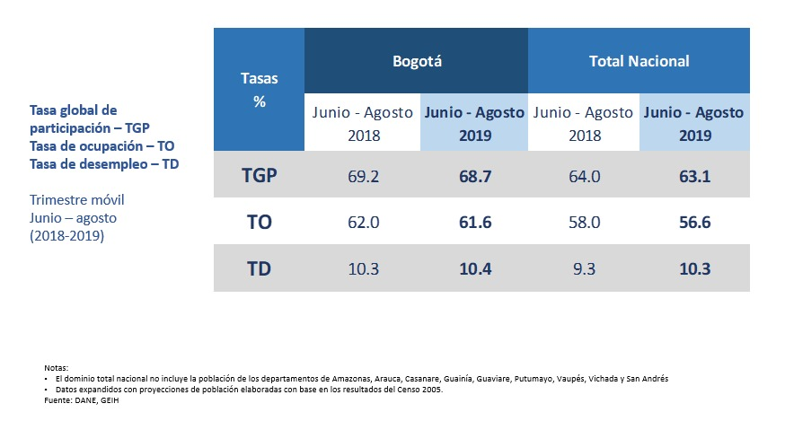

***Fuente:*** *Departamento Administrativo Nacional de Estadística (DANE)- GEIH.*

Los sectores más dinámicos en materia de generación de empleo en 2018, fueron, comercio, hoteles y restaurantes, con un crecimiento positivo de 2,1% equivalente a 23.487 personas ocupadas respecto al año 2017, seguido por el sector de servicios comunales con un crecimiento de 1,6% equivalente a 14.900 nuevos ocupados, intermediación financiera, con un crecimiento de 12,8% equivalente a 14.022 nuevos empleos y por último construcción con 4,9% de crecimiento y 10.672 empleos en esta rama.

Ahora bien, para utilizar datos más actualizados es necesario comparar las cifras recientes de 2019 en trimestres móviles, contra los mismos trimestres móviles del año anterior, debido a que el año 2019 no ha cerrado. Es necesario destacar así que la reactivación de la construcción permitió la generación de 107.889 nuevos empleos, con un crecimiento de 48,8%, pasando de ocupar 220.912 personas en trimestre junio - agosto de 2018 a 328.801 ocupados para el mismo período de 2019. Esta cifra de ocupados es la más alta registrada en la historia para este sector económico jalonados en buena medida por los más de 2.500 frentes de obras de la Alcaldía.

## Gráfica 3. Ocupados sector construcción en Bogotá (2001-2019)

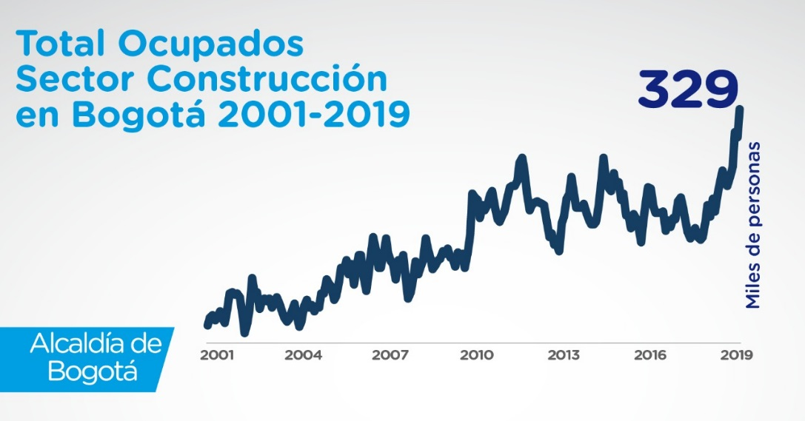

**Fuente:** *DANE- GEIH. Elaboración ODEB.*

El número de ocupados en el sector construcción en Bogotá, como se refleja en la gráfica anterior, alcanzó un máximo histórico. Según el DANE, el sector emplea cerca 329.000 personas en la ciudad, y del total de nuevos empleos generados por todo el país en el sector construcción (169.278), el 64% se generaron en Bogotá (107.889). Es decir 6 de cada 10 empleos generados en el país por el sector, se generaron en Bogotá como se explica a continuación:

## Gráfica 4. Total nuevos empleos sector construcción (Trimestre móvil 2018- 2019).

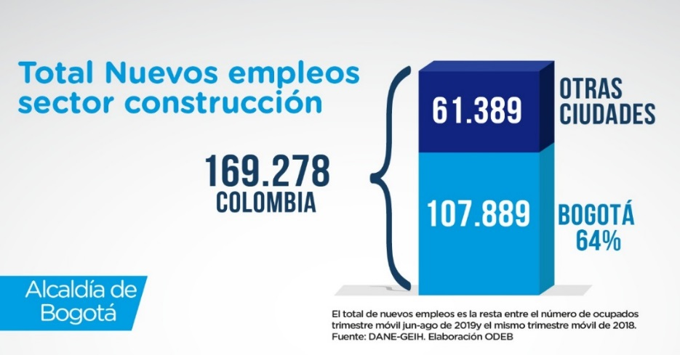

**Fuente:** *DANE-GEIH. Elaboración ODEB*.

Así mismo en empleo, es importante registrar el crecimiento en el sector turismo. Durante el mes de junio del año 2019, en Bogotá se generaron más de 334.800 empleos directos e indirectos en el sector del turismo, en comparación al mismo periodo del año 2015, con 257.127 empleos, registrando un aumento del 30,2%, según la encuesta GEIH (Gran Encuesta Integrada de Hogares) del DANE.

## Gráfica 5. Empleos generados en el sector turismo de Bogotá.

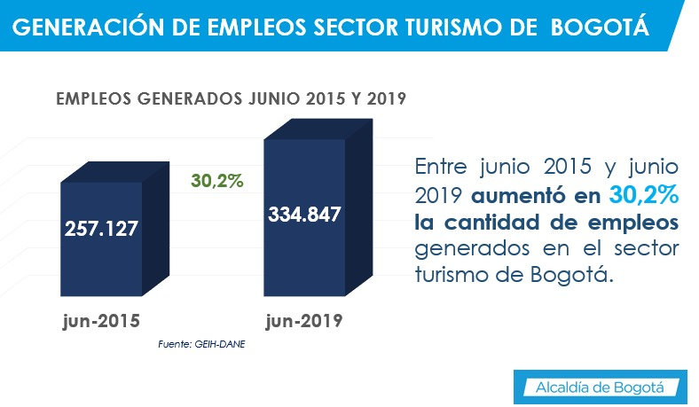

**Fuente:** *DANE- GEIH.* Elaboración Observatorio de Turismo. Recuperado de: http://www.sitbog.gov.co/public/files/PPT-Viajeros-2018.pdf

Este comportamiento positivo está asociado al crecimiento histórico en turismo registrado, el cual tiene a Bogotá como el primer destino turístico del país si se tiene en cuenta el número de turistas internacionales que recibe anualmente. Ahora bien, teniendo en cuenta los turistas nacionales e internacionales, registramos un número aún mayor que genera impactos muy importantes para la economía, el empleo y las divisas en la ciudad.

## Gráfica 6. Número de turistas en Bogotá (2015-2018).

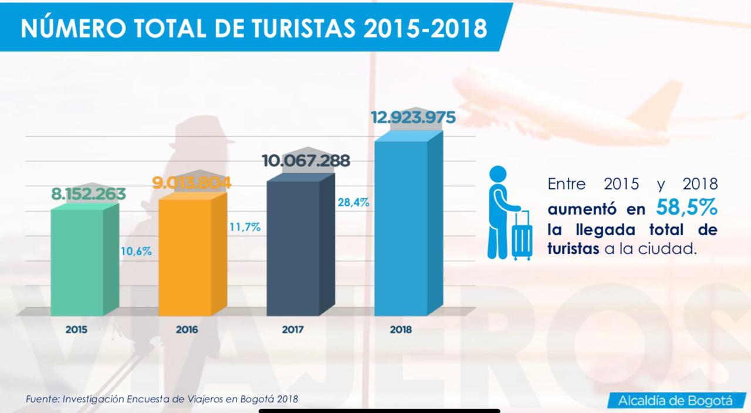

**Fuente:** *Investigación Encuesta de Viajeros en Bogotá 2018.* Elaborado por Observatorio de Turismo. Recuperado de: http://www.sitbog.gov.co/public/files/PPT-Viajeros-2018.pdf

Según los datos consignados en el “Balance de logros y retos de ciudad: Bogotá 2016-2018” publicado por la Veeduría Distrital[2], para el periodo comprendido entre 2015 y 2018 la ciudad presentó una reducción en los niveles de trabajo informal. En particular, en los tres últimos años el número de trabajadores en empleos informales ha disminuido significativamente.

Al respecto, la encuesta GEIH, para el trimestre Junio – agosto 2019, reporta que la informalidad en Bogotá se redujo a 39.4%, cifra que se encontraba en el 42% para el trimestre febrero – abril de 2018; cifras que siguen posicionando a la capital del país como una de las ciudades con menor tasa de informalidad fuerte respecto a las 23 ciudades y áreas metropolitanas que hacen parte de la encuesta.

## Gráfica 7. Proporción de la población Ocupada Informal (junio-agosto 2019).

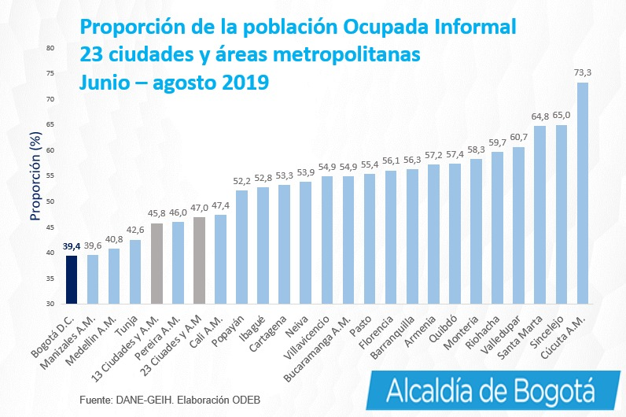

***Fuente:*** *DANE-GEIH. Elaboración ODEB.* (DANE, 2019)*. Medición de empleo informal y seguridad social Trimestre móvil junio - agosto 2019. DANE, Bogotá: Boletín Técnico Gran Encuesta Integrada de Hogares.* Recuperado de: https://www.dane.gov.co/files/investigaciones/boletines/ech/ech_informalidad/bol_ech_informalidad_jun19_ago19.pdf

El desempleo y la informalidad se convierten así en una de las problemáticas que, a pesar de haber mostrado avances y tendencias positivas durante el último cuatrienio, siguen considerándose como retos permanentes no solo de la ciudad sino del país, sobre todo entendiendo que las causas más directas de ellos dependen de factores nacionales.

A nivel urbano, las ventas ambulantes hacen parte importante de las múltiples actividades económicas que se desarrollan en el ámbito de la informalidad; así mismo es la de mayor visibilidad, dado que se desarrolla en el espacio público de la ciudad. Actualmente, no existe una uniformidad de las estadísticas sobre vendedores informales, que ejercen actividades económicas en el espacio público. De cada una de las ciudades colombianas, solo se encuentran ejercicios de conteo realizados por las alcaldías y la policía, entre otros, que dan una aproximación al fenómeno de las ventas informales en el espacio público.

En el periodo 2016-2019 el Instituto para la Economía Social (IPES), dispone de 32.139 registros administrativos para el periodo mencionado, estas cifras no significan, valga aclarar, el número de vendedores informales existentes en la ciudad sino la población que ha sido encuestada por el IPES en las veinte localidades del distrito para los estudios de perfilamiento.

Ahora bien, respecto a aquellos vendedores ubicados en plazas de mercado, en el cuatrienio se pasó de una ocupación en las plazas distritales de mercado de 67% en diciembre de 2015 a 73% en diciembre del 2018, según cálculos del IPES. Ello gracias al mejoramiento de la infraestructura en las plazas de mercado (reparaciones, adecuaciones e interventorías), y una redistribución de la capacidad instalada a nivel de puestos en cada una de las plazas.

Adicionalmente, durante el primer semestre de 2016, en el ejercicio cotidiano de administrar las plazas, se identificaron factores críticos que permitieron concluir que no existía una relación armónica entre la institucionalidad y los comerciantes, pues estos argumentaban no sentirse identificados con la manera cómo se habían estado manejando estos espacios, sumado al hecho de que las estructuras de las plazas se encontraban deterioradas, sucias y desordenadas y con concepto desfavorable por parte de los entes que ejercen el control sanitario y ambiental.

En tanto, de las 64 plazas de mercado existentes en la ciudad de Bogotá, 45 cuentan con administraciones comunitarias, 19 son públicas de propiedad del Distrito Capital y están a cargo del IPES. En su conjunto estas 19 plazas distritales de mercado se encuentran ubicadas en 12 de las 20 localidades de Bogotá, como se muestra a continuación.

## Gráfica 8. Plazas de Mercado distritales.

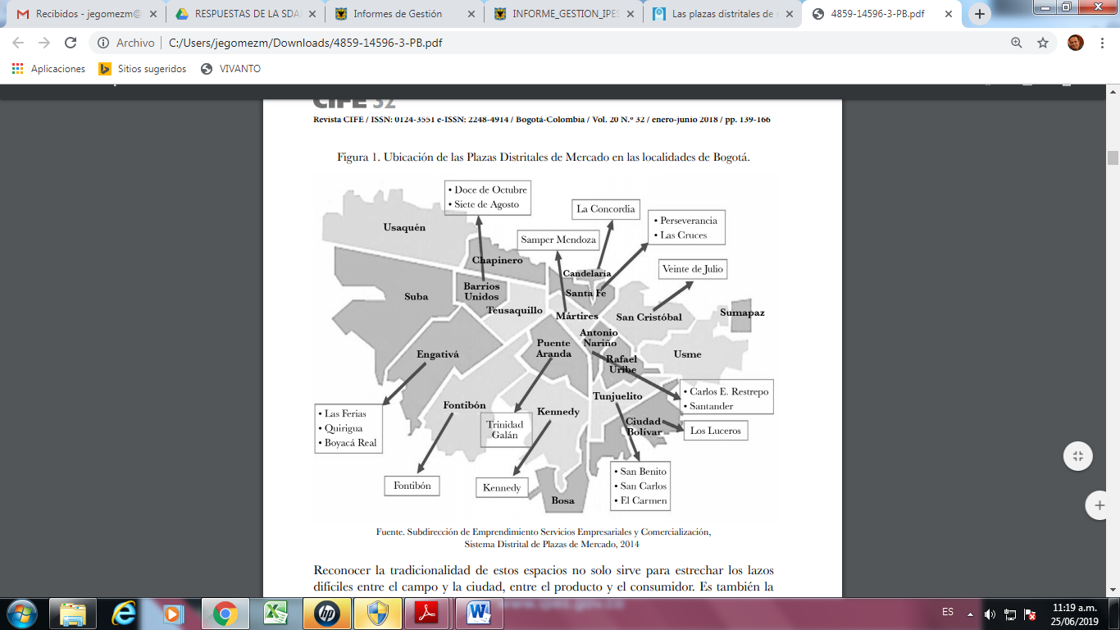

***Fuente:*** *Gómez, J. E. (2019). Las plazas distritales de mercado en Bogotá: una mirada de la inseguridad alimentaria y el consumo de alimentos en la localidad de Barrios Unidos.* Revista CIFE: Lecturas de Economía Social, 20(32), Pág. 142**.**

A nivel rural, se reconoce un desafío asociado a procesos de innovación rural, que se ha buscado atender desde la SDDE con acompañamiento técnico en la reconversión productiva. De las 20 localidades de la ciudad se destacan Ciudad Bolívar, Usme, Suba, Santafé, Chapinero y Sumapaz como aquellas que cuentan con área rural, siendo la última mencionada la que cuenta con la ruralidad más extensa, ya que constituye más del 64% del área rural total, donde además se conectan los ecosistemas de bosque alto andino, áreas de páramo y las zonas de páramo no declaradas.

Así mismo, otro de los retos en la ruralidad, se asocia a los canales convencionales de comercialización de los productos del campo que con sus márgenes de intermediación comercial afectan los ingresos de los productores y algunas veces hasta con pagos que se realizan dos o tres meses después. Ello lo hemos venido atendiendo desde la SDDE a través de mercados campesinos itinerantes y ruedas de negocio con actores de la hotelería y restaurantes que encuentran proveedores directos que satisfacen sus necesidades sin intermediación.

Por otra parte, en la capital también existen desafíos sobre el cómo facilitar el acceso a un trabajo digno y de calidad para algunos grupos poblacionales como es el caso de la población con discapacidad. Respecto a las políticas en materia de discapacidad, la SDDE a través de su ruta de empleo diferencial para poblaciones y a través de la Agencia Pública del Distrito que manejamos en la SDDE, a septiembre de 2019, logramos que 141 personas pertenecientes a la población con discapacidad se vincularan en distintas entidades públicas y privadas, avanzando hacia una cultura de empresarios que respondieron favorablemente a estos procesos de inclusión, y que además hemos reconocido y exaltado por parte de la secretaria, por sus procesos de inclusión de personas con discapacidad en el marco de la responsabilidad social, modificando imaginarios en el sector privado.

Sin embargo, es necesario redoblar esfuerzos para alcanzar mayores coberturas a través del diseño de programas productivos acordes a las características, intereses, capacidades y necesidades de distintos grupos poblaciones, como se abordó por parte de la SDDE a través de rutas diferenciales de empleo.

Es fundamental para el desarrollo económico de la ciudad continuar con las políticas propiciadas para diversificar el aparato productivo y generar bienes y servicios con mayor valor agregado, además de capacitar su mano de obra para los retos y tendencias económicas a nivel global, donde la economía naranja, la innovación y los avances tecnológicos son cruciales para la competitividad, crecimiento y desarrollo de una ciudad como Bogotá.

## 1.2 Barreras de Acceso al Financiamiento

Según el “Reporte de la Situación Actual del Microcrédito en Colombia” del Banco de la República[3], durante el primer trimestre de 2019 la percepción de la demanda por nuevos microcréditos se mantuvo estable, ubicándose levemente por debajo del promedio del último año, tanto para el mercado de microcrédito en su conjunto, como para las entidades reguladas en particular.

En cuanto a los factores que impiden otorgar un mayor volumen de microcrédito, los intermediarios manifestaron que la razón principal es la capacidad de pago (30,2%). En segundo lugar, se encuentra el sobreendeudamiento de los clientes (23,9%), y en tercer lugar las deudas con más de tres entidades (18,3%). Este último fue el factor que más ganó participación desde la pasada versión de la encuesta. Por otro lado, el historial crediticio fue el factor que más perdió participación. Así mismo, durante el cuarto trimestre de 2018, el 23,8% de los intermediarios expresaron que un mayor crecimiento de la economía es el aspecto que más impulsa un incremento del microcrédito, seguido de menores tasas de fondeo (14,9%), y mayor información sobre la capacidad de pago de los prestatarios, como se aprecia en los siguientes gráficos.

## Gráfica 9. Factores que impiden otorgar un mayor volumen de microcrédito.

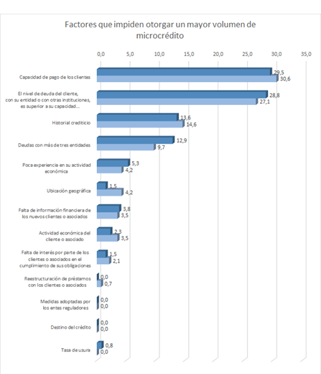

**Fuente:** *Reporte de la Situación Actual del Microcrédito en Colombia”; Banco de la República; septiembre de 2019.*

## Gráfica 10. Eventos necesarios para aumentar el microcrédito en la economía.

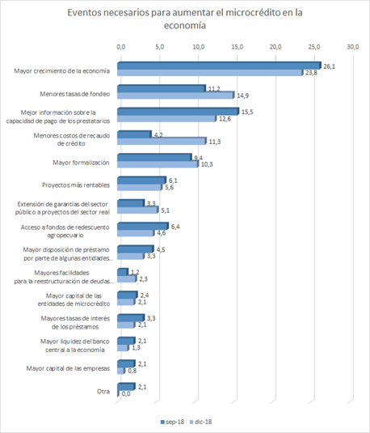

**Fuente:** *Reporte de la Situación Actual del Microcrédito en Colombia”; Banco de la República; septiembre de 2019.*

Si entendemos que las barreras de acceso a mecanismos de financiamiento son parte de las principales problemáticas que deben enfrentar las mipymes y emprendedores en la ciudad, para lograr un mayor crecimiento y sostenibilidad empresarial, las soluciones propuestas por parte de la SDDE van en dirección correcta; A la fecha hemos apoyado 3.612 mipymes de Bogotá con créditos de banca comercial, gracias a convenios con el Fondo Nacional de Garantías y Bancoldex.

En línea con las recomendaciones a los gobiernos en materia de políticas públicas para enfrentar estos desafíos, hemos apoyado el cubrimiento de la comisión de las garantías crediticias siendo este mecanismo para la OECD el instrumento más utilizado por los gobiernos para facilitar el acceso a mecanismos de financiamiento[4].

Es importante destacar que las consecuencias de tener barreras de acceso a financiamiento podrían limitar el crecimiento económico, la generación empleo, la cohesión social en cuanto a que se entienden las mipymes como motor de generación de oportunidades laborales y desarrollo.

## 1.3 Mercados con productores más competitivos y cambios en tendencias de consumo

Bogotá es la ciudad más competitiva del país según el Consejo Privado de Competitividad. En el componente de innovación y dinámica empresarial como se demuestra en la siguiente gráfica también se encuentra en el primer lugar. Sin embargo, el aparato productivo debe estar en permanente ajuste en función de la creciente competitividad y exigencia del mercado, ello para responder de manera dinámica a los cambios en los parámetros de consumo.

**Gráfica 11. Resultados Índice de Competitividad de Ciudades (ICC) 2019**

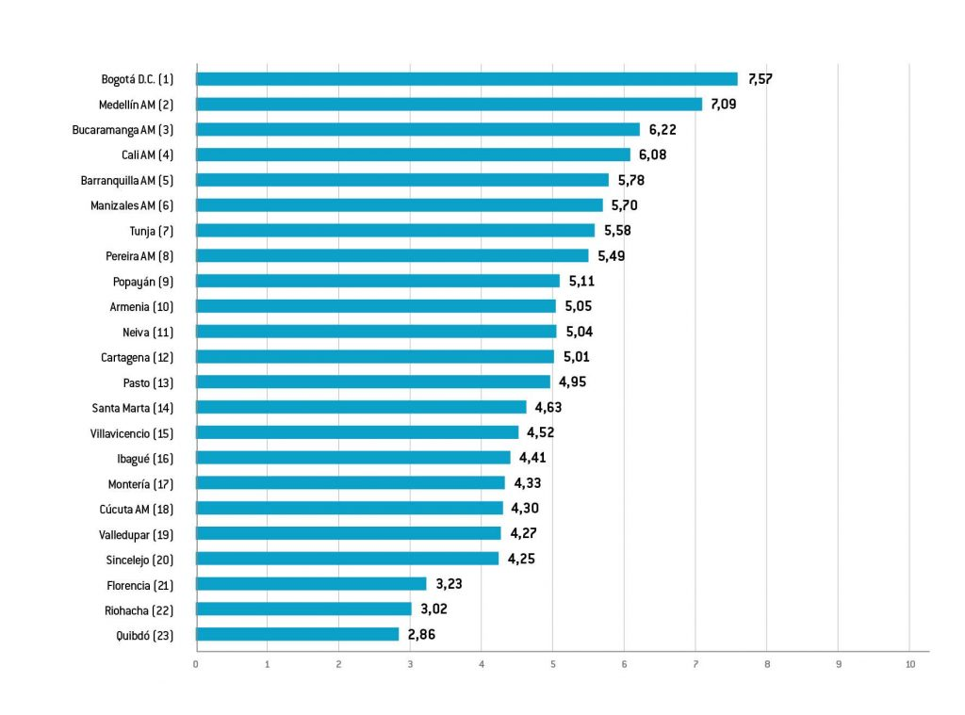

**Fuente:** *Consejo Privado de Competitividad. Junio 2019.*

Según el Índice de Competitividad de Ciudades (ICC) 2019, Bogotá es la ciudad más competitiva del país con un puntaje global de 7,5 sobre 10, como se observa en la gráfica. Bogotá ocupó el puesto número uno en los pilares: instituciones, infraestructura y equipamiento, mercado laboral, sistema financiero, tamaño de mercado, innovación y dinámica empresarial. Más aún, desagregando los pilares recién mencionados, la ciudad ocupó el primer lugar en los siguientes 17 indicadores: Actualización catastral, autonomía fiscal, cobertura de alcantarillado, pasajeros movilizados por vía aérea, población conectada por vía aérea, ancho de banda de internet, índice municipal de gestión del riesgo, inversión en salud pública, dominio de segundo idioma, número de egresados del SENA vinculados al mercado laboral, tasa global de participación en el mercado laboral, cobertura establecimientos financieros, tamaño de mercado interno, complejidad del aparato productivo, registros de propiedad industrial, tasa de natalidad empresarial neta, densidad empresarial.

Por otra parte, según el Doing Business, Bogotá de una muestra representativa de ciudades capitales se encuentra en el segundo mejor lugar en el ranking de facilidad para hacer negocios entre 12 ciudades de América Latina. Las ciudades que le siguen, con un menor puntaje, son Lima, Santiago de Chile y Ciudad de Panamá.

## Tabla 1. Facilidad para hacer negocios Bogotá vs. Otras ciudades.



**Fuente:** *Banco Mundial, Doing Business 2017*

## Gráfica 11. Facilidad para hacer negocios Bogotá vs. Otras ciudades.

**Fuente:** *Banco Mundial, Doing Business 2017*.

Así mismo, Bogotá tiene el mejor puntaje para protección a inversionistas entre 12 ciudades analizadas de América Latina. Y ocupa el puesto 14 en el Ranking Doing Business 2017 en esta categoría entre 190 economías en el mundo.

## Tabla 2. Protección a inversionistas Bogotá vs. Otras ciudades.



***Fuente:*** *Banco Mundial, Doing Business 2017.*

## Gráfica 12. Protección a inversionistas Bogotá vs. Otras Ciudades.

***Fuente:*** *Banco Mundial, Doing Business 2017.*

Por otra parte, Bogotá cuenta con un aeropuerto de talla mundial que facilita turismo, inversiones, exportaciones, nuevos negocios. Bogotá ha sido parte del top 100 de mejores aeropuertos del mundo según Skytrax desde 2015, ocupó el primer lugar en Latinoamérica de manera consecutiva entre 2016 y 2018 y obtuvo el tercer puesto en 2019. Además, en la categoría de aeropuertos que transportan entre 30 y 40 millones de pasajeros al año, Bogotá fue el quinto mejor aeropuerto del mundo en 2019.[5]

## 

## Tabla 3. Ranking general Skytrax: mejores aeropuertos de Latinoamérica



***Fuente:*** *Skytrax. (2016-2019).*

## Tabla 4. Top 10 de Mejores Aeropuertos del mundo que transportan entre 30 y 40 millones de pasajeros al año.

|  |
| --- |
|  |

**Fuente:** Skytrax, 2019.

Así mismo, Bogotá cuenta con una infraestructura de transporte que genera impactos positivos en la productividad como es el caso de Transmilenio. Un estudio reciente elaborado por investigadores del Banco Interamericano de Desarrollo, sugiere que el PIB de Bogotá aumentó 1.4% gracias a Transmilenio por los aportes a la productividad de la ciudad, reduciendo tiempos de desplazamiento, aumentando tiempo libre y mejorando la distribución de la fuerza de trabajo y empresa entorno al sistema de transporte masivo[6].

La infraestructura de la ciudad le permite ser la mayor plataforma empresarial del país con más de 786 mil empresas con matrículas activas a diciembre de 2018, registrando 9% más empresas con respecto a diciembre del año anterior (2017), siendo el 93% de ellas microempresas, el 5.5% pequeñas, el 1.1% medianas y el 0.3% grandes, estando el 53% de estas constituidas como persona natural [2][7], evidenciando un nivel de escalamiento empresarial que puede ser fortalecido.

Las actividades económicas predominantes se encuentran en el sector servicios con 43.8% y comercio con 31.1%, representando casi el 75% de las empresas con matrícula activa para diciembre de 2018.

Las localidades de la ciudad con mayor presencia empresarial son Suba (12,4%), Usaquén (10.3%), Kennedy (10.2%) y Chapinero (9.7%), concentrando el 42,6% de la actividad empresarial en Bogotá.

## Tabla 5. Empresas creadas según sector económico en el 2018.

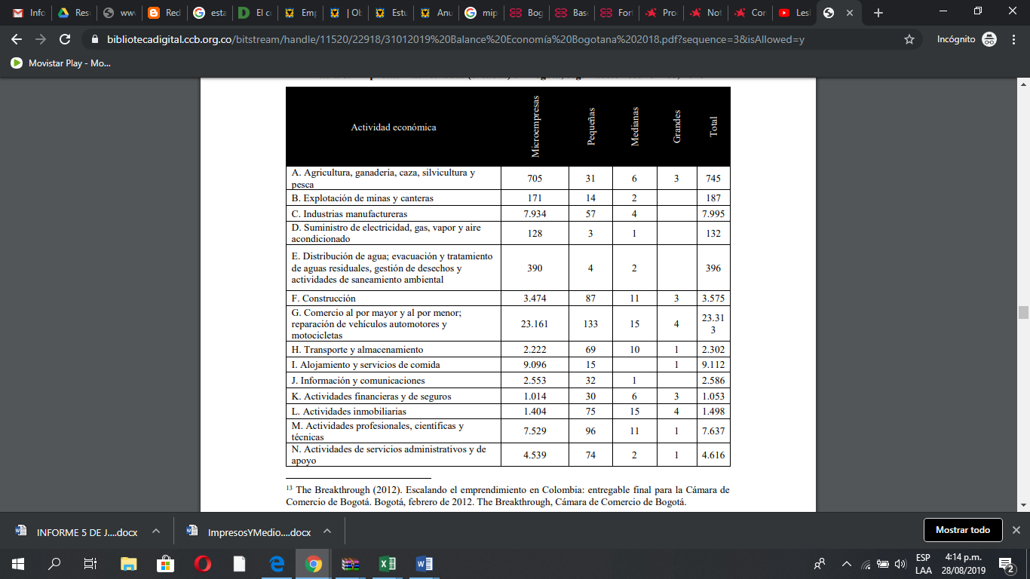

***Fuente:*** *Dirección de Gestión de Conocimiento de la Cámara de Comercio de Bogotá, (2018b).*

Hoy los mercados y las tendencias de consumo plantean oportunidades en donde Bogotá puede jalonar mayor crecimiento, innovación y generación de empleo a través de buena parte de su identidad como lo es su creatividad. La UNESCO declaró a Bogotá como una ciudad creativa. La ciudad concentra el 92% de los servicios creativos, el 90% de las productoras audiovisuales, 73% de las empresas de contenidos digitales, 55% de los estudios de videojuegos, 65% de las empresas de comunicación gráfica, el 40% de la industria de música en vivo y el 40% del mercado de la moda del país (Cámara de Comercio de Bogotá, 2018-2019).

Sobre estos sectores, la ciudad cuenta con iniciativas que potencializan los empresarios y emprendedores de la industria creativa. Plataformas públicas como los festivales al parque, y plataformas privadas como ArtBo, BAM, BFW, BOMM, Festival Estereopicnic, Alimentarte, INDIEBO, BIFF, entre otros.

Así mismo, en la última medición realizada por el DANE, en la Cuenta Satélite de Cultura y Economía Creativa de Bogotá, el valor agregado del sector supera los 11.8 billones de pesos, demostrando así su relevancia económica para la ciudad y el país.

## Tabla 6. Cuenta Satélite de Cultura y Económica Creativa en Bogotá

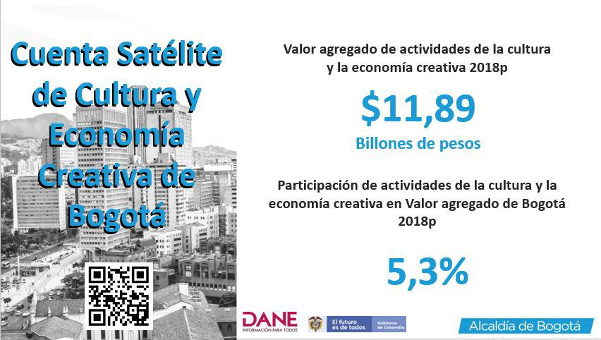

**Fuente:** *DANE. Elaboración ODEB.*

Por su parte, Bogotá también en su reto de propiciar mayor productividad e innovación en sus sectores productivos también ha impulsado diferentes clústeres como en la “Zona C” o “Clúster de la Candelaria”, sobre la cuál en esta administración desde el Instituto Distrital de Turismo, propiciamos con el gobierno nacional y la localidad de la Candelaria, la primera certificación nacional como destino turístico sostenible en el Centro Histórico.

Se ha propendido por un trabajo en zonas comerciales y productoras de relevancia como es el caso del 12 de octubre, el Restrepo y la zona de influencia de Transmicable en Ciudad Bolívar. Y también se han trabajado iniciativas de clúster en el marco de la estrategia de especialización inteligente con:

* Bogotá Región Creativa: clúster[8] de industrias creativas, clúster de comunicación gráfica, clúster de prendas de vestir, clúster de gastronomía, clúster de música, clúster de cuero, calzado y marroquinería y clúster joyería y bisutería.
* Bio-Polo: clúster de salud, clúster de lácteos, clúster de cosméticos y clúster de farmacéuticos.
* Servicios empresariales: clúster de turismo de negocios y eventos, clúster de software y TI y clúster de servicios financieros.
* HUB de conocimiento avanzado
* Ciudad Región Sostenible: clúster de energía eléctrica y clúster de construcción.

Sin embargo, la administración se encontró con distintos problemas y retos asociados a la consolidación del ecosistema de emprendimiento de base tecnológica y creativa, derivado del i) desconocimiento que tienen los emprendedores de la dinámica del emprendimiento de Bogotá y la oferta nacional, distrital, pública y privada para apoyarlos; ii) la prevalencia de factores de corto plazo como financiamiento o asesorías cortas por parte de los beneficiarios de programas de emprendimiento; iii) el bajo nivel educativo de la población emprendedora, en un alto número de los casos aunque viene mejorando como se registra en el último GEM 2018; iv) la existencia de trámites costosos y dispendiosos para la creación de empresa, la urgencia de diferenciar el emprendimiento por necesidad del emprendimiento por oportunidad y de potenciar el emprendimiento de base tecnológica.

Es así como en 2018 fue creado el Fondo de Innovación e Industrias Creativas (FITIC), gracias al Plan de Desarrollo Distrital 2016-2020, el primero en el país que integraba el fomento a la innovación en el sector productivo de la ciudad, la promoción del emprendimiento con un alto componente innovador, y el apoyo a proyectos de ciudad promovido por los actores de los ecosistemas de emprendimiento y de innovación orientados a la diversificación de la oferta exportable y la generación de empleo de manera sostenible.

Actualmente, con una inversión de la Alcaldía por cerca de $16.000 millones, se han podido apalancar un total de $19.000 millones de pesos y otros $30.900 millones de pesos por desembolsar, con empresas, aliados, y el gobierno nacional, permitiendo beneficiar a 243 empresas a través de 7 programas con las siguientes características:

• Diversidad en los mecanismos de apoyo: cofinanciación, crédito, y garantías.

• Articulación con actores de los ecosistemas de emprendimiento y de innovación de la ciudad que pudieran apalancar los recursos de la SDDE.

• Priorización a la promoción a la industria 4.0: en la adopción de tecnologías por parte del sector productivo y en la generación de una industria soporte que genere productos o servicios basados en estas tecnologías.

• Acompañamiento especializado por actores de los ecosistemas de desarrollo empresarial de la ciudad para lograr los objetivos esperados.

• Proyectos con objetivos de mejoramiento de la productividad, mejoramiento de la experiencia del cliente, mayores ventas, nuevos productos o servicios, o incrementos en la rentabilidad.

## 1.4. Bajo posicionamiento nacional e internacional

Bogotá, no se encontraba posicionada a nivel nacional e internacional, viendo esto no como un problema en sí mismo, sino como una oportunidad de mejora que genera externalidades positivas que solucionan problemas asociados al desempleo o la baja competitividad empresarial, cómo mayor turismo e inversión extranjera. Hoy gracias a una estrategia de promoción, Bogotá hace parte de los principales rankings internacionales y es un destino atractivo para la inversión y el turismo.

Prueba de ello es que Bogotá es la ciudad más visitada del país. También según un estudio reciente de Master Card, la ciudad es el cuarto destino turístico más visitado por turistas internacionales en América Latina. Es así mismo la quinta ciudad según el ranking ICCA que más congresos, incentivos, y reuniones realiza en América Latina. En cuanto a inversión, es la tercera ciudad del futuro según el Fdi del financial times.

El posicionamiento de Bogotá se complementa con la Ruta Exportadora implementada desde la SDDE. A través de esta iniciativa se han beneficiado cerca de 170 empresarios y se han capacitado a más de 330 empresarios en la ciudad.

En el contexto de la cooperación internacional, teniendo en cuenta la desconexión con las Embajadas y organismos multilaterales, se estructuró una agenda de relacionamiento con entidades de cooperación internacional, teniendo en cuenta las necesidades institucionales transversales de la SDDE. Se han adelantado relaciones comerciales y de cooperación con países como Brasil, Canadá, Chile, China, Corea, España, Estados Unidos, Holanda, Israel, Italia, Japón, Perú, Portugal, Suecia, Francia, Tailandia, para incrementar la oferta exportable e inversión extranjera en la ciudad.

Del mismo modo, se debe continuar los esfuerzos para fortalecer el conocimiento de los requerimientos técnicos de bienes y servicios demandados en el exterior. Así como el conocimiento técnico en los trámites para realizar exportaciones para que los empresarios tengan información al respecto de los acuerdos o tratados internacionales que puedan beneficiar a la empresa.

Analizando el crecimiento y posicionamiento de la capital desde otro ámbito, las exportaciones llegaron a USD 4.217 millones, es decir un 10,9% más que en el 2017 y las exportaciones industriales representaron el 66% dentro de este rubro.

Como complemento a la estrategia de promoción de exportaciones, se vio la necesidad de desarrollar una agenda de encuentros comerciales con compradores internacionales que permitiera generar un mayor acceso a mercados nacionales e internacionales a los productores de Bogotá. Para el 2019, hemos facilitado el contacto de 823 empresas de la ciudad con 761 compradores internacionales en distintas ferias y ruedas comerciales dejando expectativas de negocios por valor de USD 143,7 millones.

De acuerdo a los resultados obtenidos a través del informe Encuesta de Viajeros de Bogotá 2018, emitido por el Observatorio de Turismo, el crecimiento del turismo en Colombia, fue mayor porcentualmente frente a lo que se registró en términos regionales para las Américas o Suramérica cuyos valores fueron del 6% y 3% respectivamente; para el caso puntual de Bogotá, en 2018 se registró un aumento en la cantidad de turistas equivalente al 28.4% con respecto al año 2017, que representa 12.923.975 turistas de los cuales 1.878.537 fueron internacionales y 11.045.438 nacionales.

La actividad empresarial del turismo fue dinámica para el año 2018, pues en el Registro Nacional de Turismo (RNT) se inscribieron 821 nuevos establecimientos los cuales robustecen la cifra global que se aproxima a los 4.200 establecimientos. Principalmente, este aumento de establecimientos se dio en tres campos: agencias de viajes, establecimientos de alojamiento y hospedaje y guías turísticos. En turismo existen retos asociados a la legislación nacional que requiere de una actualización frente a los retos mundiales, donde las aplicaciones colaborativas plantean la facilitación de la prestación de servicios turísticos sin procedimientos aun regulados. La formación en guianza requiere una mayor flexibilización propia también de necesidades que debe satisfacer el mercado y de la utilización de nuevas herramientas tecnológicas.

# Conclusiones

La SDDE con sus entidades adscritas han sido protagonistas en la transformación y crecimiento económico de la ciudad. Los logros y resultados se presentan en el Documento de Balance Estratégico que da cuenta de las iniciativas desarrolladas para atender los problemas planteados en este Documento de Diagnóstico.

La línea base y de diagnóstico acá expuesta, da muestras de una ciudad que a pesar de sus retos y desafíos se encuentra según distintos indicadores en un momento de desarrollo y crecimiento importante. Es por esto necesario, revisar la continuidad de distintas iniciativas que vienen generando esos resultados positivos para el emprendimiento, la innovación, la empleabilidad, el turismo, la formalización, la exportación, la inversión extranjera, entre otras.

# Referencias

Banco de La República (2019). *Reporte de la situación actual del microcrédito en Colombia- septiembre 2019.* Obtenido de: http://www.banrep.gov.co/es/reporte-situacion-del-microcredito-colombia-septiembre-2019

Banco Mundial (2017). *Proyecto Doing Business: Índice de facilidad para hacer negocios Bogotá vs. Otras ciudades.*

Banco Mundial (2017). *Proyecto Doing Business: Índice de protección a inversionistas Bogotá vs. Otras ciudades.*

Consejo Privado de Competitividad (2019). *Índice de Competitividad por ciudades (p. 27).* Obtenido de: https://compite.com.co/wp-content/uploads/2019/06/ICC_2019_V1_VWeb.pdf

Cámara de Comercio de Bogotá. (2018). *Balance de la economía de la región Bogotá-Cundinamarca.*

Cámara de Comercio de Bogotá. (s.f). *¿Qué son los Clusters y dónde están ubicados?* Obtenido de: https://www.ccb.org.co/Preguntas-frecuentes/Iniciativas-de-Clusters/Que-son-los-Clusters-y-donde-estan-ubicados

DANE. (2019). *Medición de empleo informal y seguridad social Trimestre móvil junio - agosto 2019.* DANE (Departamento Administrativo Nacional de Estadística ). Bogotá: Boletín Técnico Gran Encuesta Integrada de Hogares (GEIH). Obtenido de https://www.dane.gov.co/files/investigaciones/boletines/ech/ech_informalidad/bol_ech_informalidad_jun19_ago19.pdf

Fondo Monetario Internacional . (2019). *INFORMES DE PERSPECTIVAS DE LA ECONOMÍA MUNDIAL.* Financiero , Fondo Monetario Internacional . Recuperado el 2019, de https://www.imf.org/es/Publications/WEO/Issues/2019/10/01/world-economic-outlook-october-2019

Gómez, J. E. (2019). *Las plazas distritales de mercado en Bogotá: una mirada de la inseguridad alimentaria y el consumo de alimentos en la localidad de Barrios Unidos.* Revista CIFE: Lecturas de Economía Social, 20(32), Pág. 142**.**

IDB. (21 de septiembre de 2018). *A rapid Transit System That Boosts Productivity*. Obtenido de https://blogs.iadb.org/ideas-matter/en/a-rapid-transit-system-that-boosts-productivity/

OECD (2018). *Financiamiento de pymes y emprendedores 2018.* Obtenido de: https://www.oecd.org/industry/smes/SPA-Highlights-Financing-SMEs-and-Entrepreneurs-2018.pdf

Observatorio De Desarrollo Económico. (2019). *Tasa de desempleo en Bogotá se ubicó en 10,4% para el trimestre junio-agosto de 2019.* Obtenido de: http://observatorio.desarrolloeconomico.gov.co/trabajo-decente-y-digno-mercado-laboral/tasa-de-desempleo-en-bogota-se-ubico-en-104-para-el

Observatorio De Turismo. (2018). *Investigación encuesta de viajeros en Bogotá 2018.* Obtenido de: http://www.sitbog.gov.co/public/files/PPT-Viajeros-2018.pdf

Veeduría Distrital (2019). *Logros y retos de ciudad: Bogotá 2016-2018.* Obtenido de: https://www.veeduriadistrital.gov.co/sites/default/files/files/Informe%20Balance%20tres%20a%C3%B1os_03042019.pdf

1. h[ttp://observatorio.desarrolloeconomico.gov.co/trabajo-decente-y-digno-mercado-laboral/tasa-de-desempleo-en-bogota-se-ubico-en-104-para-el](http://observatorio.desarrolloeconomico.gov.co/trabajo-decente-y-digno-mercado-laboral/tasa-de-desempleo-en-bogota-se-ubico-en-104-para-el)
2. <https://www.veeduriadistrital.gov.co/sites/default/files/files/Informe%20Balance%20tres%20a%C3%B1os_03042019.pdf>
3. <http://www.banrep.gov.co/publicaciones?keys=&title=&tid=6534&field_editor_value=&tid_2=All&tid_1=All&keys_1=&field_year_value=&field_dia_value=All&field_month_value=All&language=All&field_publication_number_value=>
4. <https://www.oecd.org/industry/smes/SPA-Highlights-Financing-SMEs-and-Entrepreneurs-2018.pdf>
5. **Nota:** El ranking general reporta únicamente ciudades cuyo aeropuerto pertenece al top 100 del mundo. Skytrax World Airport Awards reporta desde 1999 el ranking de aeropuertos en el mundo y es aceptado como un referente de calidad para la industria aeroportuaria mundial
6. <https://blogs.iadb.org/ideas-matter/en/a-rapid-transit-system-that-boosts-productivity/>
7. Cámara de Comercio de Bogotá - CCB. Cálculos del Observatorio de Desarrollo Económico - ODE.
8. Se define como una concentración de empresas e instituciones interconectadas en la actividad económica que desarrollan, cerca geográficamente unas de otras. Los actores del clúster trabajan de forma corresponsable y colaborativa en la identificación y el mejoramiento de las condiciones económicas, ambientales y sociales. Son una forma de materializar el principio de gobernanza (Cámara de Comercio de Bogotá, s.f).